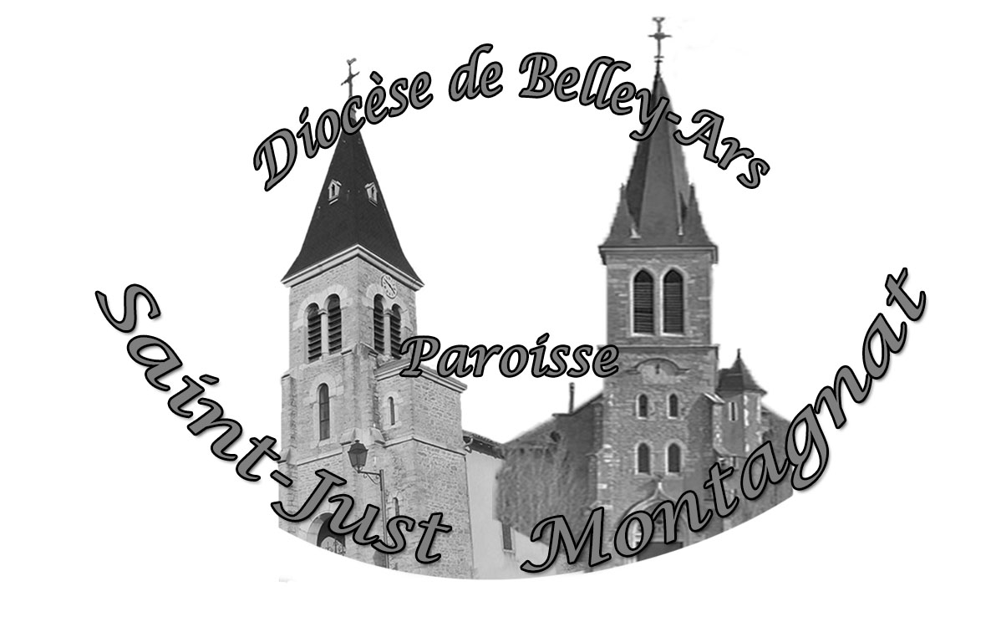
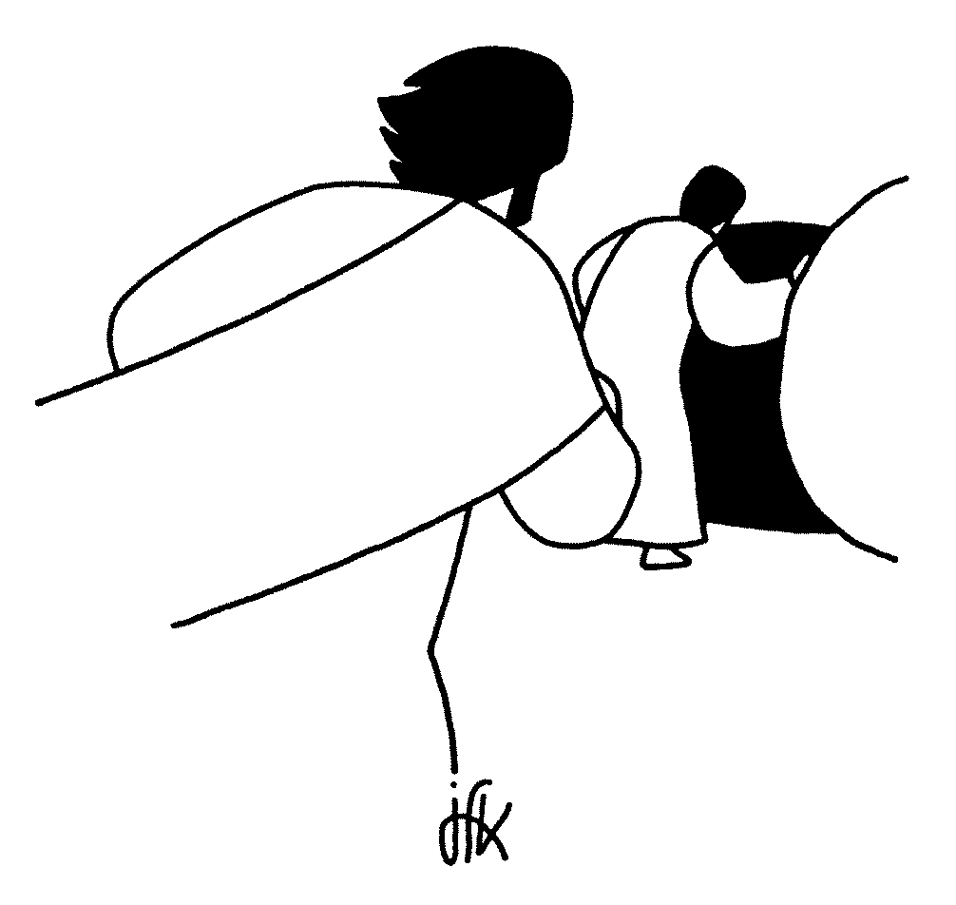
Dimanche 16 Avril 2017
Célébration de Pâques
Baptême de Natacha et Ludovic

Mot d’accueil CHRIST EST RESSUSCITE

L’évènement bouscule à tout jamais notre existence : . Il est vivant. Il sauve tous les hommes , il nous ouvre la vie éternelle.

Que nos vies chantent son amour

Chant d’entrée

REFRAIN
Que ciel et terre exultent et chantent !
Alléluia, Christ est vivant !
Que ciel et terre exultent et chantent !
Alléluia, Christ est vivant !
Pourquoi chercher parmi les morts ?
Il est vainqueur, ressuscité ! Alléluia, Christ est vivant !

1 Voici le jour de la Résurrection !
Peuples, rayonnons de joie !
Le Christ Dieu nous conduit de la mort à la vie
Et nous chantons sa victoire !

2 Que le ciel se réjouisse,
Que la terre soit en fête,
Que soit dans l'allégresse le monde visible et invisible
Car le Christ est ressuscité, lui, la joie éternelle !

Préparation pénitentielle (rite de l’aspersion)

J'ai vu l'eau vive jaillissant du cœur du Christ, Alléluia.
Tous ceux que lave cette eau seront sauvés, ils chanteront :

Alléluia, Alléluia, Alléluia.

J’ai vu le Verbe nous donner la paix de Dieu, alléluia.
Et de son cœur jaillira l’Esprit de Dieu qui renouvelle.

J’ai vu le temple désormais s’ouvrir à tous, alléluia.
Tous ceux qui croient en son nom seront sauvés et chanteront :

Quiconque a soif du Dieu vivant qu’il vienne à moi, alléluia.
Jésus revient victorieux montrant la plaie de son côté :

Gloria (Messe de la Trinité)

Gloire à Dieu au plus haut des cieux
et paix sur la terre aux hommes qu'Il aime !

Nous te louons, nous te bénissons, nous t'adorons,
Nous te glorifions, nous te rendons grâce
pour ton immen se gloire.
Seigneur Dieu, Roi du ciel,
Seigneur,Fils unique, Jésus Christ,
Seigneur Dieu, Agneau de Dieu, le Fils du Père.
Toi qui enlèves le péché du monde, prends pitié de nous ;
Toi qui enlèves le péché du monde, reçois notre pri ère,
Toi qui es assis à la droite du Père, prends pitié de nous.
Car toi seul es saint, toi seul es Sei gneur,
Toi seul es le Très Haut, Jésus Christ, avec le Saint Es prit,
Dans la gloire de Dieu le Père.
Lecture du livre des Actes des Apôtres (10,34a.37-43)

Psaume
ALLELUIA, ALLELUIA, ALLELUIA !

1. Proclamez que le Seigneur est bon,
éternel est son Amour.
Que le dise la maison d'Israël :
éternel est son Amour !

3. Le Seigneur est ma force et mon chant,
le Seigneur est mon salut.
Je ne mourrai pas, non je vivrai,
je dirai l'oeuvre de Dieu !

5. Oui, c'est toi, mon Dieu je te rends grâce,
Seigneur mon Dieu je t'exalte !
Proclamez que le Seigneur est bon :
éternel est son Amour !

Lecture de la première lettre de saint Paul apôtre aux Colossiens (3,1-4)

Séquence

Alléluia

Évangile de Jésus Christ selon saint Jean (20,1-9)

Liturgie Baptismale
- Renoncez-vous à Satan, au péché et à tout ce qui conduit au péché ?
  - Tous: Nous y renonçons.

- Croyez-vous en Dieu le Père tout-puissant, créateur du ciel et de la terre ?
  - Tous: Nous croyons.

- Croyez-vous en Jésus-Christ, son Fils unique, notre Seigneur, qui est né de la Vierge Marie, a souffert la passion, a été enseveli, est ressuscité d'entre les morts, et qui est assis à la droite du Père ?
  - Tous: Nous croyons.
- Croyez-vous en l'Esprit Saint, à la sainte Église catholique, à la communion des saints, au pardon des péchés, à la résurrection de la chair, et à la Vie éternelle ?
  - Tous: Nous croyons.

Refrain :
Tu es devenu enfant de Dieu et frère de Jésus alléluia,
Aujourd’hui l’Esprit repose en toi et chante alléluia.

Prière universelle

Par Jésus Christ ressuscité , exauce nous Seigneur

Saint le Seigneur (Messe de la Trinité)

Saint, Saint, Saint le Seigneur, le Dieu de l'univers. (bis)
Ciel et terre sont remplis de ta splendeur et de ta gloire.
Hosanna au plus haut des cieux !
Hosanna au plus haut des cieux !
Béni soit celui qui vient au nom du Seigneur.
Hosanna au plus haut des cieux !
Hosanna au plus haut des cieux !
Anamnèse (Messe de la Trinité)


Proclamons le mystère de la foi :
Gloire à toi qui étais mort ! (bis)
Gloire à toi qui es vivant ! (bis)
Dieu sauveur, nous attendons ton retour :
Viens Seigneur Jésus ! (bis)
Notre Père

Agneau de Dieu

Agneau de Dieu, envoyé par le Père,
Tu nous sauves du péché,
Prends pitié de nous, Seigneur,
Prends pitié de nous, Seigneur.

Agneau de Dieu, emportant notre mort,
Tu nous donnes ta vie,
Prends pitié de nous, Seigneur,
Prends pitié de nous, Seigneur.

Agneau de Dieu, dans l'Amour de l'Esprit,
Tu apaises notre cœur,
Donne-nous la paix, Seigneur,
Donne-nous la paix, Seigneur.

Communion (Musique)

Chant final
Criez de joie, Christ est ressuscité !
Il est vivant comme il l'avait promis.
Alléluia, Christ est ressuscité!
Il nous ouvre la vie!
1 - Au milieu de notre nuit, la lumière a resplendi,
La vie a détruit la mort, Christ ressuscité!
2 - Vous les anges, louez-le, exultez depuis les cieux!
Tous les vivants, louez Dieu! Christ ressuscité!
3 - Louez Dieu dans sa grandeur, louez Dieu, notre sauveur!
Sans fin, louez le Seigneur! Christ ressuscité!
4 - Accueillez en votre cœur Jésus-Christ, l'Agneau vainqueur!
Il est le chemin de la Vie, Christ ressuscité

La messe de ce jour est pour Paul Chichoux et sa fille Roselyne, Jean Bonnet, Madeleine Janin Alice Picolet et les défunts de leurs famille

Aujourd’hui – 17 h 30 : vêpres solennelles à TOSSIAT – 18 h : adoration du Saint-sacrement

Les messes en semaine
- Mardi et mercredi, messe à 18h à Tossiat Jeudi messe à 18h à Ceyzeriat.
- Vendredi : 17h messe à la maison de retraite de Ceyzériat, et à 17h15 au Villa Joie à st Just.
- Samedi : messe à 9h à Ceyzériat. Confessions, samedi matin de 11h à 12h à Tossiat.
- Annonces
- Mardi 18 avril – 20 h 30 : groupe de prière à Ceyzériat
Mercredi 19 avril – 20 h 15 : réunion du groupe "vision"
- Dimanche 23 avril messe à 10 h 30 pour le groupement à CERTINES et baptême de Garance Mellouet-Delorme
Samedi 29 avril 2017 Nous fêtons cette année les 200 ans de la première communion de Pierre Chanel, et de sa décision de devenir missionnaire. Pour fêter les 200 ans de ces événements, vous êtes invités à prendre part à la fête de saint Pierre Chanel le à Cuet de 8 h à 21 h en présence de Monseigneur Léonard et de Monseigneur Rolland.

- ADRESSE DU SITE INTERNET http://www.paroisse-vallierereyssouze.fr
Curé Paroisses Père Antoine DESARBRE 52 Place de l’église 01250 Tossiat
04 74 51 61 52 antoine.desarbre@gmail.com

